V1 – Reaktion von Ethanol und Natrium
Gefahrenstoffe
Ethanol |  |  | H: 225 |  |  | P: 210
Natrium |  |  | H: 260, 314 |  |  | P: 280, 301+330+331, 305+351+338, 309+310, 370+378 442
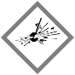 | 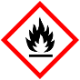 |  |  | 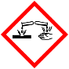 | 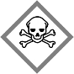

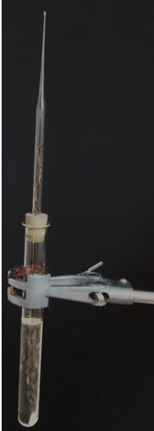
Materialien:
Abbildung 1: Natrium in Ethanol.
Reagenzglas, Stopfen mit Glasrohr und Kupferdraht, Feuerzeug, Stativ mit Klemme

Chemikalien:
Natrium, Ethanol

Durchführung:
Das Reagenzglas wird zur Hälfte mit Ethanol gefüllt. Ein kleines Stückchen Natrium wird hineingegeben. Dann wird das Reagenzglas mit einem Stopfen mit Glasrohr verschlossen. Das entstehende Gas kann am Glasrohr entzündet werden.

Beobachtung:
In der Lösung steigen Blasen auf. Nach einiger Zeit kann oben am Glasrohr eine kleine gelbe Flamme entzündet werden.

Deutung:
Sobald Natrium in das Reagenzglas gegeben wird, läuft folgende Reaktion ab:

Bei der Reaktion handelt es sich um eine Redoxreaktion: Vom Natrium wird ein Elektron auf den Wasserstoff übertragen. Natrium wird oxidiert und das Wasserstoffatom der Hydroxyl-Gruppe des Ethanols reduziert. Es entsteht elementarer Wasserstoff, der an der Spitze des Glasrohrs angezündet werden kann. Dort läuft mit dem Sauerstoff aus der Umgebungsluft folgende Reaktion ab:
$${2 H}_{2 (g)}+O_{2 (g)}⟶{2 H}_{2}O_{(g)}$$

Entsorgung:
Die Entsorgung der Lösung erfolgt im Abfall für organische Lösungsmittel.

Literatur:
[1] A.-L. Eicke, http://www.chids.de/dachs/praktikumsprotokolle/PP0306G06_V16_Reaktion_von_Natrium_in_Ethanol.pdf, 26.11.2008 (zuletzt aufgerufen am 26.07.2017 um 19:50).

